08.11.2021r.
Temat tygodnia: Mój dom
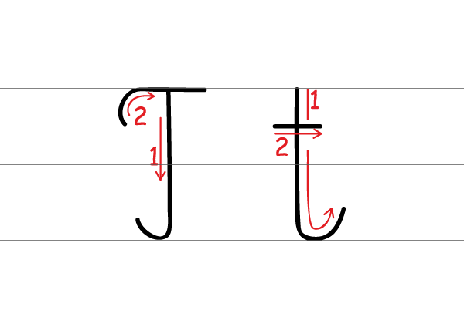
Litera T, t

- Litera „T, t” w wyrazach
https://www.youtube.com/watch?v=YkwgZ0WB2O0

- Nauka pisania litery „T, t”
https://www.youtube.com/watch?v=gUWOtKKrAU8

- Praca z książką, (zieloną) Litery i liczby, cz.1, str.36,37

• Analiza i synteza słuchowa słowa tata.
Dziecko dzieli słowo tata na sylaby i na głoski. Liczy, ile jest sylab i ile głosek. Wyróżnia pierwszą głoskę. Podaje przykłady słów, w których głoskę i słychać:
- na początku np. telewizor, tamburyno, trąbka…,
- na końcu np. kogut, samolot, robot…,
- w środku np. wiatr, herbata, lato….

• Budowanie schematu słowa tata. Przygotowujemy białe prostokątne kartoniki dla dziecka. Dziecko dzieli słowo tata na sylaby, układa i rozsuwa w odpowiedni sposób białe kartoniki. Potem zsuwa kartoniki i głośno wypowiada całe słowo. Następnie układa tyle białych kartoników, ile głosek słyszy w słowie tata. Wymawia głośno głoski, dotykając kolejnych kartoników.

ta- ta

t - a- t - a

• Dziecko pod schematem słowa tata, zaznacza miejsca głoski t na niebiesko (przypominamy, że głoska t jest spółgłoską). Następnie zaznacza na czerwono samogłoski (a).

t - a- t – a

• Dziecko układa schemat wyrazu do trzech, wybranych słów, zawierających głoskę t, analogicznie do poprzedniego ćwiczenia.

- Ćwiczenie słuchu fonematycznego
Dziecko samodzielnie wycina wyrazy, rodzic odczytuje jego treść. Dziecko umieszcza wyraz w tabeli, w odpowiednim miejscu, uwzględniając pozycję występowania głoski t w wyrazie: na początku, w środku, na końcu.

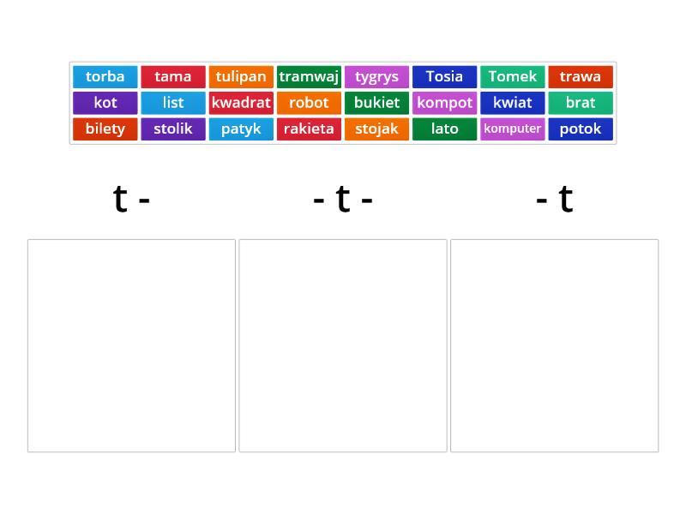
- Zabawa „Sylaby”
Dziecko łączy sylaby, w taki sposób aby powstała nazwa obrazka
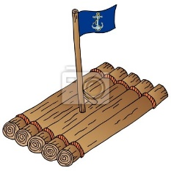 |  | 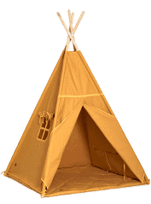
TRA | TA | TI | BU | WA

TA | PI | TWA | TA | TY

- Zabawa muzyczno- ruchowa „A raz sam sam”
https://www.youtube.com/watch?v=EKp3EdoHdKI

- Zabawa „Koperta”
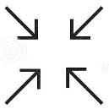
Rodzic rozmieszcza w mieszkaniu strzałki, po których dziecko musi podążyć aby dotrzeć do koperty. Aby móc zrobić krok od jednej strzałki do drugiej, musi nazwać litery kolejno prezentowane przez rodzica.

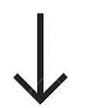
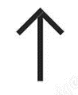

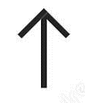

W kopercie ukryte są kartoniki z literami, składające się na imię dziecka,
np.
J | U | L | I | A

oraz wzór według którego dziecko ułoży litery w odpowiedniej kolejności JULIA.
Dziecko początkowo układa imię według wzoru, później bez.

Wersja pierwsza: Następnie z dostępnych liter układa sylaby, do których dopowiada kolejne, aby powstał wyraz,
Np. JU…BI-LAT, LI…ZAK, U-LI- CA, JA- BŁKO

Wersja druga: Dziecko z dostępnych liter, układa inne wyrazy,
np. UL, ULA

- Praca w książce (zielonej) Litery i liczby, cz. 1, str. 38,39
Wodzenie palcem po literze t – małej i wielkiej, pisanej. Pisanie liter t, T po śladach i samodzielnie. Wcześniej kreślenie liter t, T pisanych w powietrzu, na podłodze, na plecach rodzeństwa lub rodziców.
Pisanie litery T,t w liniaturze w zeszycie. Rodzic pisze wzór litery T w zeszycie.

